**СОДЕРЖАНИЕ**

Введение 3

Информация о компании 4

Основная часть 5

Задание 5

Выполнение 5

Заключение 14

# Введение

Программа производственной практики является частью образовательной программы по специальности 09.02.07 Информационные системы и программирование.

Производственная практика решает как общие, так и специальные задачи обучения и предназначена обеспечить качество профессиональной подготовки студентов.  
Она направлена на подготовку квалифицированных специалистов и является одним из основных этапов их обучения. Во время производственной практики студенты осваивают этапы разработки и администрирования программных модулей - контроль над функционированием сетевого оборудования, управление работой сети в целом.

Практика состоит из трех этапов: подготовительного, основного и заключительного.

На первом этапе студенты знакомятся с планом-графиком практики, с ее целями, задачами и организацией, изучают правила техники безопасности при выполнении различных работ. В это же время студенты распределяются по местам проведения практики. Первый этап проводится на базе колледжа.

В течение второго, основного этапа практики, студенты работают на рабочих местах и выполняют индивидуальные задания, определенные колледжем или предприятием. В первый день практики студент должен ознакомиться с правилами техники безопасности на рабочем месте и правилами внутреннего порядка в фирме (отделе) для безусловного их выполнения в течение практики.

Задача третьего, заключительного, этапа практики состоит в разработке документации (дневника практики), оформлении отчета.

# Информация о компании

Проходил практику в компании OOO “Эр Би Ай Концепт” находившиеся в Санкт-Петербурге, проспект Медиков, д. 3. Компания предоставляет услуги сертификации продукции на соответствие требованиям директив ЕС, оценки рисков на опасных производственных объектах, инспекций на производствах, обучения в своей академии.

# Основная часть

## **Задание**

Создать Top Down игру на движке Unity:

1. Определить и расписать что будет делать игра.
2. На каких языках программирования и в какой среде был написан.
3. Расписать концепцию и презентовать игру.
4. Разработать игру.
5. Сделать руководство пользователя.

## **Выполнение**

Top Down игра представляет из себя игру с открытым миром в жанре RPG. Само приложение будет включать в себя три сцены: сцена “Меню”, сцена “Игры” и сцена “Арены”. Сама игра будет реализована с удобным интерфейсом для простоты использования.

Для хранения данных в игре используется хранилище c бинарной-серилизации данных, а именно: данные об игроке, настроек аудио, графики и др. Все сохранённые данные будут шифроваться.

Для разработки игры на движке Unity будет использован язык с# с использованной средой разработки Visual Studio 2022

При запуске программы, мы попадаем на cцену Меню, где можно выбрать одну из 4 кнопок (рис. 1):

* Играть/Продолжить – кнопка начинает игру или продолжает уже текущую, переходя на сцену “Игры”
* Новая игра – удаляет все сохранения, начинают игру с самого начала.
* Настройки – можно отрегулировать настройки аудио и графики.
* Выход – выходит из игры.

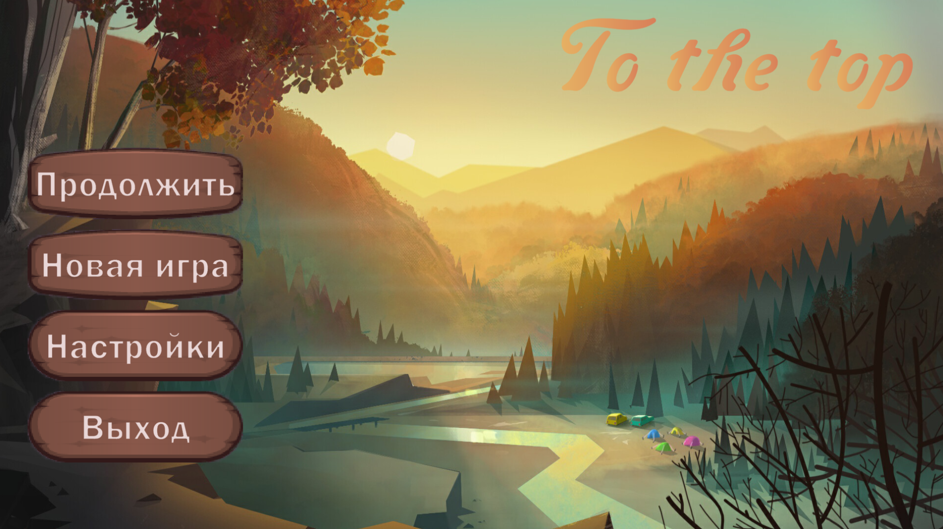

Рисунок 1 – Сцена “Меню”

При нажатии на кнопку “Настройки” доступен такой интерфейс (рис. 2), где можно отрегулировать общую громкость и скорость музыки:

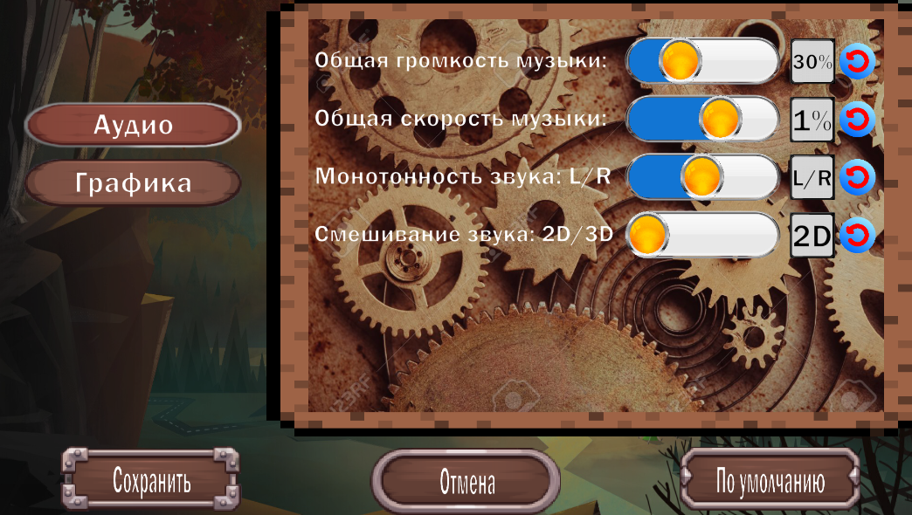

Рисунок 2 – Сцена “Меню”: настройки

При нажатии на кнопку “Играть/Продолжить” мы переходим на сцену “Игра”, где доступен такой интерфейс (рис. 3). На этом интерфейсе мы можем увидеть, жизни игрока, ману, кнопка Меню (рис. 4), шкалу опыта и ячейки для магии.

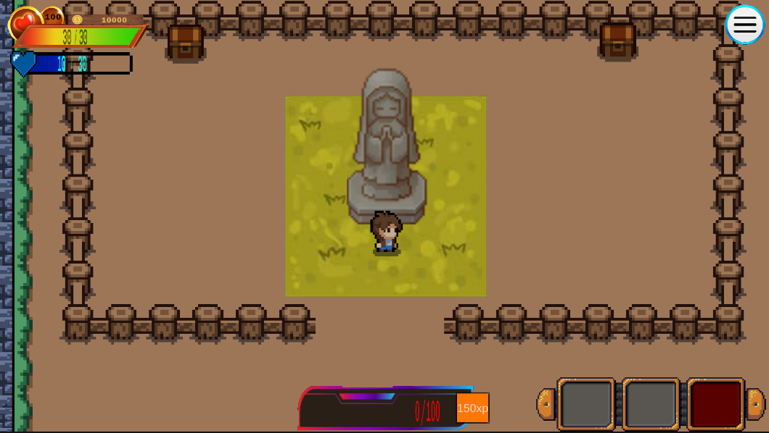

Рисунок 3 – Сцена “Игра”: интерфейс игрока

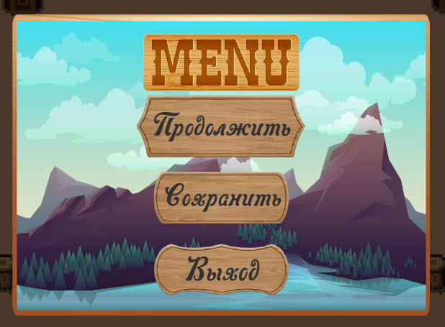

Рисунок 4 – Сцена “Игра”: кнопка Меню

При нажатии на клавиатуру I, мы открываем инвентарь (рис. 5). Где позже мы можем увидеть кнопки “Прокачка характеристик” (рис. 6), кнопка “Пассивные и активные способности” (рис. 7) и кнопка “Вооружение” (рис. 8)

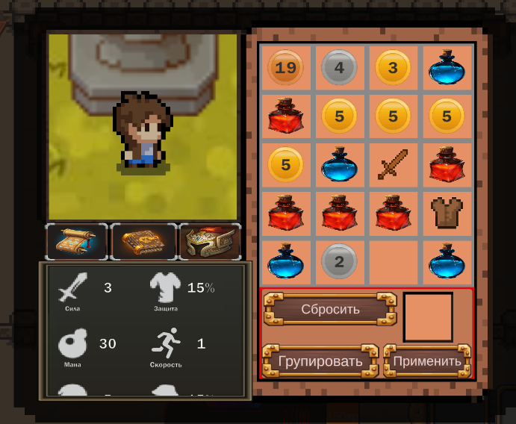

Рисунок 5 – Сцена “Игра”: инвентарь

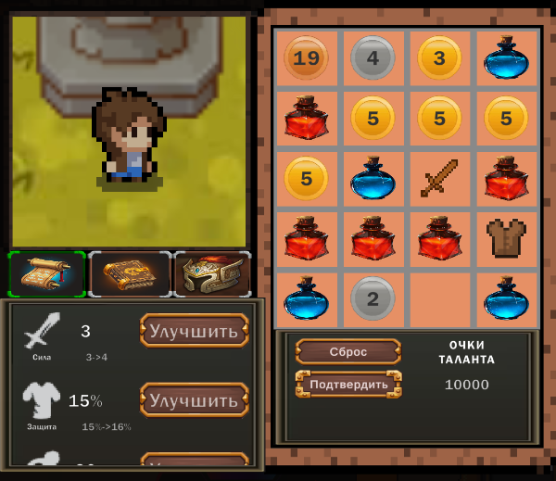

Рисунок 6 – Сцена “Игра”: инвентарь кнопка

“Прокачки характеристик”

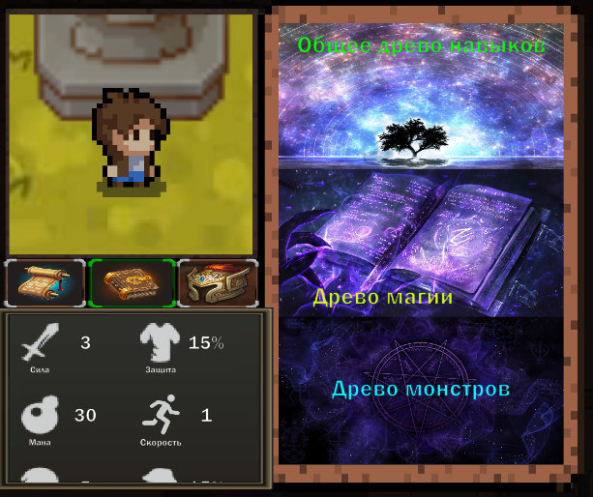

Рисунок 7 – Сцена “Игра”: инвентарь кнопка

*“Пассивные и активные способности”*

Пассивные навыки, активны в течение всей игры (рис. 7.1), а активные способности (рис. 7.2), нужно активировать с помощью маны.

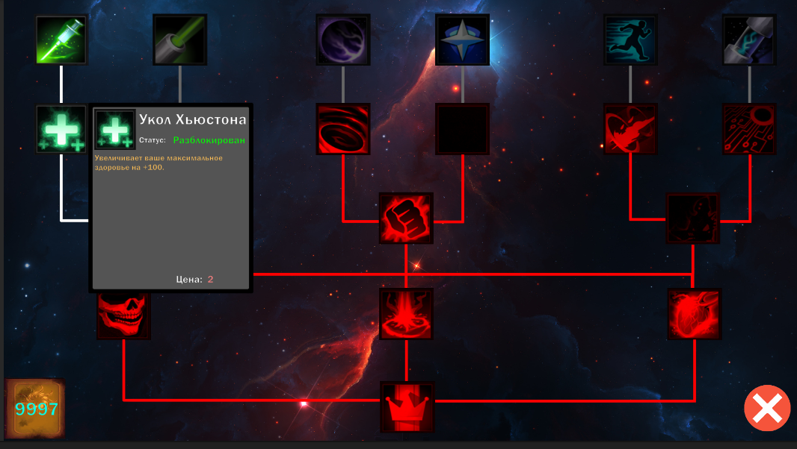

Рисунок 7.1 – Сцена “Игра”: пассивные способности

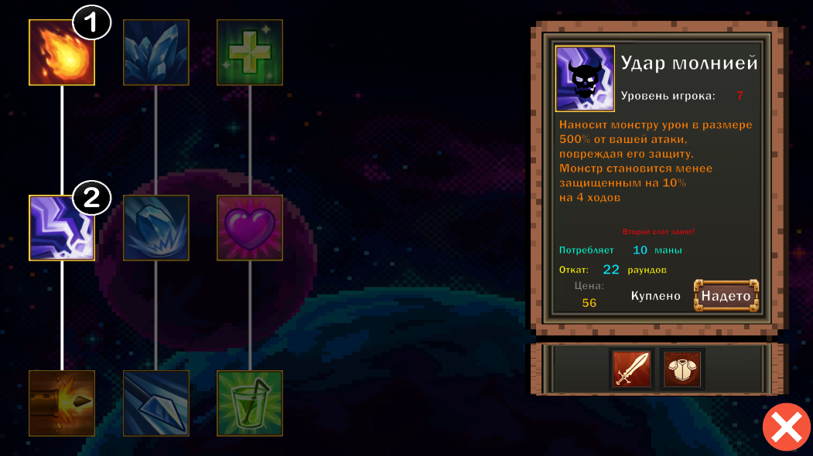

Рисунок 7.2 – Сцена “Игра”: активные способности

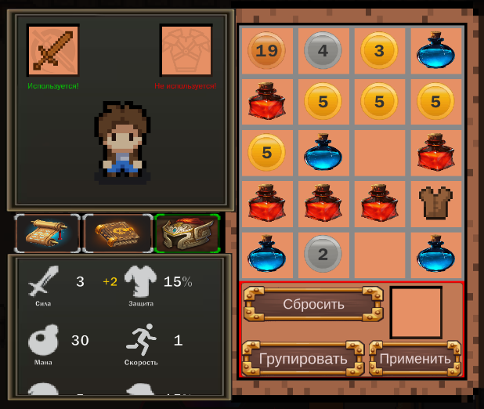

Рисунок 8 – Сцена “Игра”: инвентарь кнопка

“Вооружение”

В открытом мире можно встретить точки сохранения (рис. 9) и здания обмена (рис. 10), а также различных монстров (рис. 11).

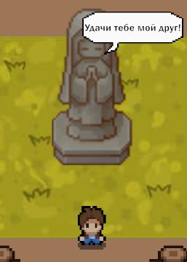

Рисунок 9 – Сцена “Игра”: точка сохранения

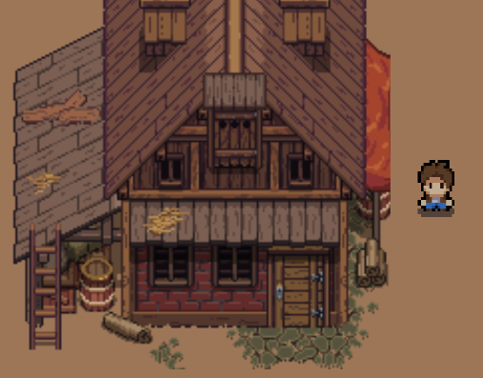

Рисунок 10 – Сцена “Игра”: здание обмена

В здании обмена можно обменять вещи, на более необходимые (рис. 10.1)

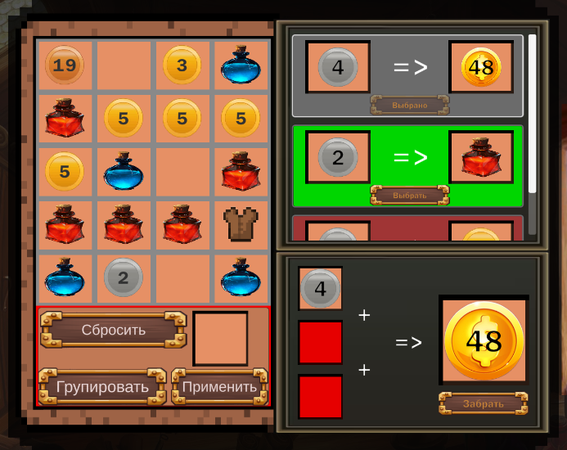

Рисунок 10.1 – Сцена “Игра”: здание обмена (внутри)

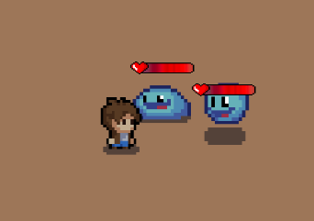

Рисунок 11 – Сцена “Игра”: нападение монстров

Обычная битва с монстрами происходит в открытом мире, но также можно встретить и монстров-боссов, их отличает наибольший рост, по сравнению с другими “маленькими” монстрами (рис. 12)

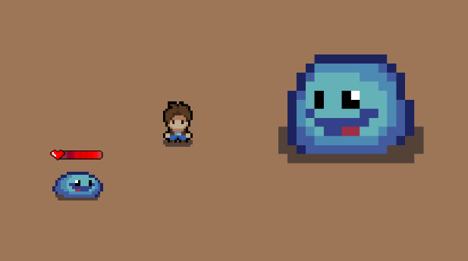

Рисунок 12 – Сцена “Игра”: нападение монстра-босса

Начиная битву с монстром-боссом, вы попадете на сцену “Арену”, где вы поочередно будете атаковать (рис. 13).

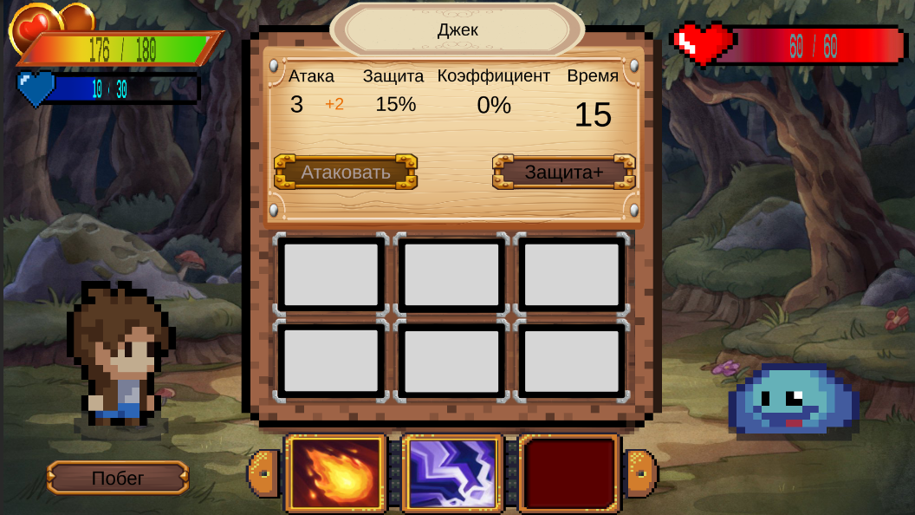

Рисунок 13 – Сцена “Арена”: битва с боссом

Возвращаясь к интерфейсу, ячейки магии – при активации магии, происходит анимация создания объекта и дальнейший откат (рис. 14).

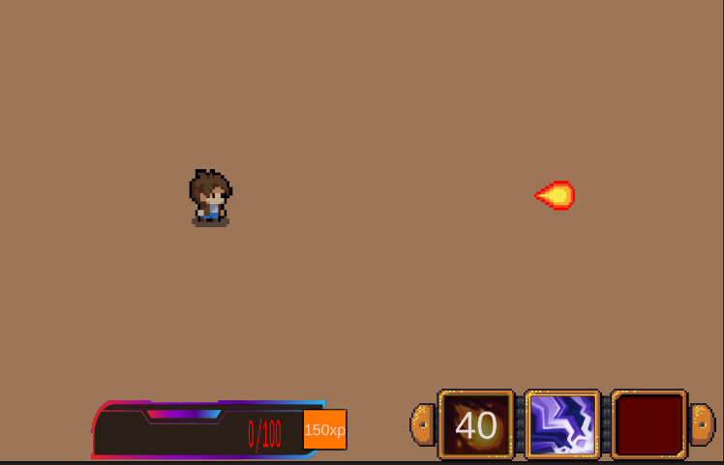

Рисунок 14 - Сцена “Игра”: активация магии

Сохранение в игре реализовано в виде бинарной-серилизации данных, в зашифрованном в виде (рис. 15).

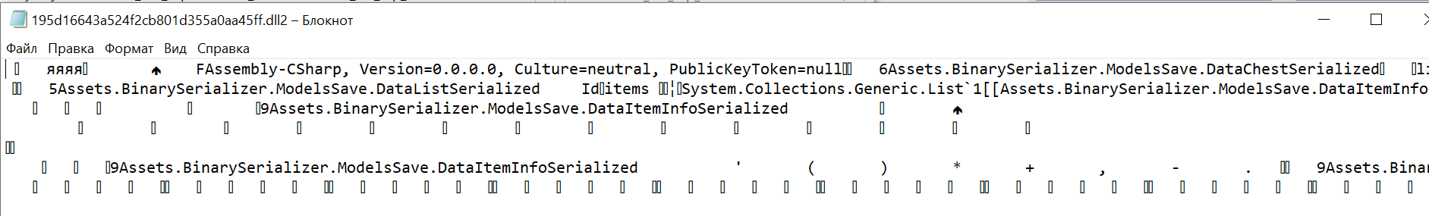

Рисунок 15 - Сохраненные данные

# Заключение

В ходе выполнения задания во время производственной практики был создан программный продукт – Top Down игра на движке Unity, которая является полностью рабочим программным продуктом с дальнейшим улучшением функционала и может быть использовано самостоятельно.

Игра протестирован на различных устройствах и ошибок выявлено не было. Программа ориентирована на обычного пользователя, не обладающего специальными знаниями в области информационных технологий.

В результате всей работы были получены и закреплены навыки:

* Программирование на языках программирования: c#;
* Работа с Visual Studio 2022 и Unity;

Полученные навыки, несомненно, помогут в дальнейшем трудоустройстве, а также при разработке и поддержке собственных проектов, таких как разработка игр на Unity.

|  |  |
| --- | --- |
| Студент | Николаев Вячеслав Алексеевич  (ФИО)  ______________ «____» _________ 20 ___ г.  (Подпись) |